**Сценарий физкультурного развлечения**

**«Путешествие к золотой юрте»**

**Цель:** Формирование у детей духовно-патриотических чувств через казахские народные игры.  
**Задачи:**  
1. Познакомить детей с героями казахских народных сказок и с казахскими народными играми.   
2. Развивать физические качества: быстроту, силу, ловкость; развивать чувства коллективизма, ответственности и выдержки у дошкольников.  
3. Воспитывать чувство патриотизма, любви и уважения к Родине: обычаям, традициям; воспитывать доброжелательность, отзывчивость, чувство удовлетворения от участия в коллективной деятельности.  
**Оборудование:** веревка (канат), 2 тюбетейки, монетки, ларец, платок, завязанный узелком, 2 фитбола, палка, обручи, золотая юрта.

***Ход развлечения***

*Под казахскую народную музыку дети заходят в зал.*  
**Инструктор:** Салеметсіндер ме. Ребята, вы хотите сегодня отправиться в сказку?  
Тогда послушайте. Посреди бескрайней степи, где еще никогда не ступала нога человека, где вольные звери и птицы не боятся людей, стоит Золотая Юрта. Многие смельчаки мечтают отыскать ее - ведь она исполняет любые заветные желания… А вы, ребята, хотите отправиться к Золотой Юрте?  
**Дети:**Да!!!

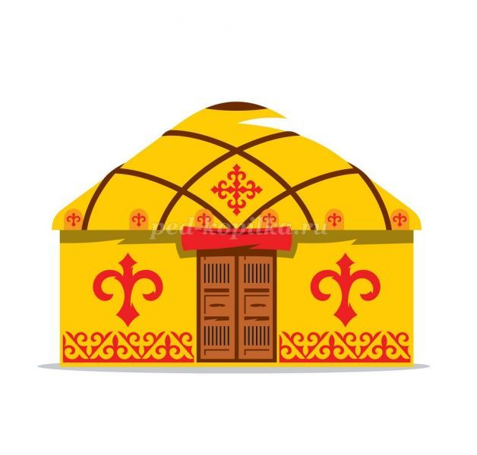

**Инструктор:** Не так просто преодолеть путь. Чтобы добраться до Золотой юрты, вам потребуется смелость, отвага и плечо верного друга. Вы готовы, ребята? Тогда в путь.  
*Под казахскую народную музыку дети, имитируют езду на лошади, подскоками едут в сказку.*  
  
*Навстречу выходит Великан Каратун*  
**Великан:** Эй вы – малыши, что вы здесь делаете? Я - великан Каратун и это мои владения!  
**Инструктор:** На просторах бескрайней степи мы ищем Золотую Юрту.  
**Великан:** Не видать вам Золотой Юрты. Я хозяин этих степей. Никто мимо меня еще не прошел и вас не пущу.  
**Инструктор:** Пожалуйста, пропустите нас дальше.  
**Великан:** Уж больно вы вежливые. А обладаете ли вы силой великой? Только очень сильные смогут добраться до Золотой юрты. Сейчас я это проверю.  
  
**Игра «Аркан тарту» (перетягивание каната)**  
Ты джигит и я – джигит!  
У обоих грозный вид!  
Ты на солнце, я в тени!  
Кто сильней – перетяни!  
Дети делятся на две группы, берут канат с двух сторон и по сигналу инструктора тянут его на себя.

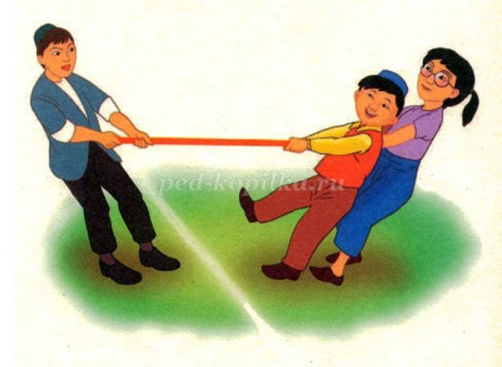

**Игра «Ким тартысады» («Кто перетянет»)**  
Играющие, делятся на две группы, становятся двумя колоннами напротив друг друга. Все присаживаются гуськом. Передние в колонне берутся за палку двумя руками. Остальные дети держат друг друга за талию. По команде колонны начинают перетягивать друг друга на себя. Побеждает группа детей, перетянувшая на свою сторону другую группу, или вырвавшая палку из рук переднего соперника. Игроки в каждой команде подбираются равными по численности и по силе.  
  
**Великан:** Выполнили вы мои задания, доказали, что очень сильные, проходите дальше. Не буду вам мешать.  
*Под музыку Великан уходит.*  
  
*Звучит музыка, дети едут дальше. К ним навстречу выходит Дэв.*  
  
**Дэв:**Бесстрашные, что вы делаете на моей территории?  
**Инструктор обращается к детям:**Ребята, это – Дэв-джин, он невероятно силен и храбр, но невероятно наивен. Думаю, нам не сложно будет с ним справиться.  
Уважаемый Дэв, мы ищем Золотую Юрту, чтобы загадать заветное желание, пропусти нас, пожалуйста.  
**Дэв:** Ни за что! Вот если рассмешите меня, тогда посмотрим!  
**Инструктор:**Ребята, давайте сыграем в игру «Такия тастамак» (Есть идея!), и тогда Дэв рассмеется.  
  
**Игра «Такия тастамак» (Есть идея!)**  
Дети садятся по кругу, лицом в центр. Выбирается водящий. Водящий бежит с внешней стороны круга, держа в руках тюбетейку. Все хором кричат: «Такия тастамак», водящий незаметно кладет тюбетейку за спиной одного из игроков и бежит вокруг детей. Тот, у кого оказалась тюбетейка, поднимает ее и бросается вдогонку, стараясь задеть тюбетейкой водящего, пока тот не занял его место. Если задел, водящий остается, если не успел, становится водящим.

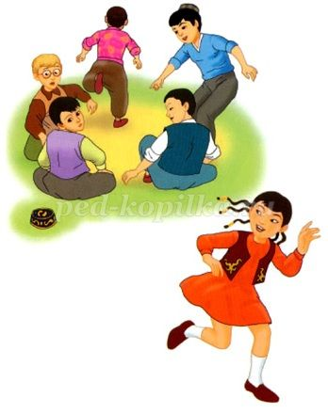

**Дэв:** Жарайсын, ой, как повеселили вы меня, а теперь поиграем в мою игру.  
  
**Игра «Орамал туйіншекпен» («Платок с узелком»)**  
Водящий стоит в центре круга. У одного из играющих в руках платок, завязанный в узел. Все дети встают в и кружат хоровод вокруг водящего. По команде водящего «Бир, еки, уш» - «Раз, два, три!» все участники разбегаются. Водящий должен догнать ребенка, у которого платок. Тот в свою очередь, в беге может передать платок другому ребенку и т.д. Если водящий поймает игрока с платком, игрок исполняет любое его желание: поет песню, читает стихотворение и т. д. После выполнения желания он становится водящим.  
  
**Дэв:** Вот это да! Давно я так не смеялся. Проходите, проходите! Я вас отпускаю. Очень уж вы веселые, да ловкие. Но, я точно знаю, что моя сестра Мыстан кемпір - старая ведьма, вас точно не пропустит.  
*Дэв уходит под музыку*  
  
**Инструктор:** Ну, это мы еще посмотрим! Правда, ребята?  
**Звучит, дети едут дальше. К ним на встречу выходит Жалмауыз Кемпір.**  
  
**Жалмауыз Кемпір:** О хо-хо. Я - Жалмауыз Кемпір - страшная колдунья из казахских сказок, и меня вы просто так не перехитрите. Никогда не найдете вы свою мечту - Золотую Юрту. Мои желания невыполнимы.  
**Инструктор:**Нет! Мы с ребятами просто так не сдадимся. Давай нам свои задания, мы готовы. Правда, ребята?  
**Жалмауыз Кемпір:**Хочу, чтобы вы показали свою ловкость и быстроту в игре «Аударыспан».  
  
**Игра «Аударыспан»**  
Дети соревнуются парами. Надевают на головы тюбетейки и садятся на фитболы – коней. По сигналу нужно снять со своего противника тюбетейку, прыгая на мяче.  
  
**Жалмауыз Кемпір:** Еще одно задание: хочу увидеть, как вы играете в игру «Алармаж». Если догоню крайнего игрока, не пропущу вас дальше.  
  
**Игра «Алармаж»**  
Жалмауыз Кемпір – становится водящим, встает лицом к группе. Все дети стоят колонной друг за другом и держат друг друга за пояс. По сигналу водящий, пытается догнать игрока, стоящего последнего в цепи, забегая то с одной, то с другой стороны. Если ему это удается, то водящий становится первым в цепи, а пойманный игрок - водящим.  
  
**Инструктор:** Мы выполнили все твои пожелания. Ты обещала нас отпустить. А обещания нужно выполнять.  
**Жалмауыз Кемпір:** Ладно. Очень уж вы быстрые и смелые, проходите быстрей. Чтобы глаза мои вас не видели!  
*Жалмауыз Кемпір уходит под музыку.*  
  
*Звучит музыка, дети едут дальше. К ним навстречу выходит Пери.*  
  
**Пери:** Салеметсіздер ме, балалар! Меня зовут Пери.  
**Инструктор:** Ребята, это добрая Пери. Она очень красивая и всегда помогает людям, посещает их, когда нужно направить их на истинный путь. Думаю, она и нам поможет.  
**Пери:** Вы - молодцы: поиграли с Великаном, рассмешили Дэва, обыграли злую колдунью Жалмауыз кемпір. Помогите мне, соберите все золотые монеты, которые я рассыпала.  
  
**Игра «Тенге алу»**  
По площадке рассыпается большое количество монет (камешков). Участники игры выстраиваются двумя вдоль линии старта. По сигналу джигиты, имитируя скачку на конях, на ходу, не останавливаясь, наклоняются и поднимают монеты. Побеждает тот, кто смог во время скачек собрал больше всех монет.  
  
**Пери:** Ой, рахмет, балалар! Теперь вы смело можете подойти к Золотой Юрте и загадать свое желание.  
  
*Звучит лирическая музыка, дети подходят к Золотой Юрте и загадывают желания.*  
  
**Инструктор:** Мы исполнили свою мечту и загадали желания. Предлагаю с Пери поиграть в игру «Юрта».  
  
**Игра «Юрта»**  
На полу разложены обручи. Дети встают группой по 4-5 человек вокруг обручей. Под музыку дети встают в общий круг, передвигаются подскоками или переменным шагом. По окончании музыки, бегут каждый к своему обручу, поднимают его вверх над головой в виде шанырака (крыши), получается юрта. Побеждает группа, первой построившая юрту. Игра повторяется 3-4 раза.  
  
**Пери:** Ребята, за то, что вы такие смелые и ловкие, я хочу вас наградить сладкими призами (дарит конфеты).  
**Инструктор:** Ну как, ребята, понравилось вам в стране казахских народных игр? Я думаю, что все ваши желания обязательно исполнятся, если вы будете такими же дружными, сильными и веселыми.

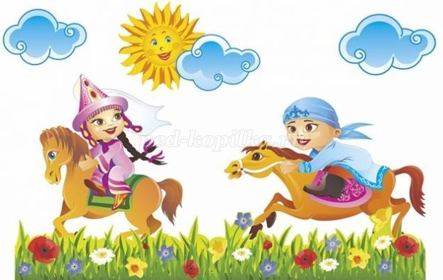

*Звучит казахская народная музыка, дети выходят из зала.*